Министерство науки и высшего образования Российской Федерации
федеральное государственное автономное образовательное учреждение
высшего образования
«Санкт-Петербургский политехнический университет Петра Великого»
(ФГАОУ ВО «СПбПУ»)
Институт среднего профессионального образования

ОТЧЕТ
по учебной практике (по профилю специальности)

по профессиональному модулю ПМ.04 «Сопровождение и обслуживание программного обеспечения компьютерных систем»
(код и наименование)

Специальность 09.02.07 «Информационные системы и программирование»
(код и наименование специальности)

Студент(ка) II курса 24290907/3092 группы

Кобылина Анна Юрьевна
(ФИО полностью)

Место прохождения практики: ФГАОУ ВО СПбПУ Петра Великого
Институт СПО, учебно-вычислительный центр, пр. Энгельса д.23
(наименование и адрес организации)

Период прохождения практики
с «09» февраля 2026 г. по «07» марта 2026 г.

Руководитель практики Васильев С.Ю.
от учебной организации (подпись) (расшифровка подписи)

Итоговая оценка по практике _______________________________________
М.П.

Санкт-Петербург
2026г.
СОГЛАСОВАНО
Председатель ПЦК
________/_______________
«_____» _________ 202__ г.

ЗАДАНИЕ
на учебную практику (по профилю специальности)

по профессиональному модулю ПМ.04 «Сопровождение и обслуживание программного обеспечения компьютерных систем»
(код и наименование)

Специальность 09.02.07 «Информационные системы и программирование»
(код и наименование специальности)

Студент(ка) II курса 24290907/3092 группы

Кобылина Анна Юрьевна
(ФИО полностью)

Место прохождения практики: ФГАОУ ВО СПбПУ Петра Великого
Институт СПО, учебно-вычислительный центр, пр. Энгельса д.23
(наименование и адрес организации)

Период прохождения практики
с «09» февраля 2026 г. по «07» марта 2026 г.

Виды работ, обязательные для выполнения (переносится из программы, соответствующего ПМ):
- Персонализация интегрированной среды разработки Visual Studio Community 2022
- Отладка в IDE Visual Studio Community 2022
- Обеспечение качества кода
- Упаковка приложения
- Деплой с использованием Git и GitHub
- Шифрование
- Создание виртуальной машины с разными ОС

Индивидуальное задание:

Задание выдал с «27» октября 2025 г. Васильев С.Ю. (подпись) (Ф.И.О.)

Задание получил с «27» октября 2025 г. Кобылина А.Ю.
(подпись) (Ф.И.О.)
Министерство науки и высшего образования Российской Федерации
федеральное государственное автономное образовательное учреждение
высшего образования
«Санкт-Петербургский политехнический университет Петра Великого»
(ФГАОУ ВО «СПбПУ»)
Институт среднего профессионального образования

ДНЕВНИК
прохождения учебной практики
(по профилю специальности)

по профессиональному модулю ПМ.04 «Сопровождение и обслуживание программного обеспечения компьютерных систем»
(код и наименование)

Специальность 09.02.07 «Информационные системы и программирование»
(код и наименование специальности)

Студент(ка) II курса 24290907/3092 группы

Кобылина Анна Юрьевна
(ФИО полностью)

Место прохождения практики: ФГАОУ ВО СПбПУ Петра Великого
Институт СПО, учебно-вычислительный центр, пр. Энгельса д.23
(наименование и адрес организации)

Период прохождения практики
с «09» февраля 2026 г. по «07» марта 2026 г.

Руководитель с места Васильев С.Ю.
прохождения практики (подпись) (расшифровка подписи)

Санкт-Петербург
2026 г.
Содержание дневника

Дата | Виды выполненных работ и заданий по программе практики | Подпись руководителя практики
1 | 2 | 3
17.11.2025 | Настройка интерфейса и параметров редактора
18.11.2025 | Навигация по коду и использование точек останова
19.11.2025 | Управление исключениями и основы профилирования
20.11.2025 | Модульное тестирование и анализ кода в VS
21.11.2025 | Стандарты кодирования и рефакторинг
22.11.2025 | Документирование кода и основы Git (коммиты, ветки)
24.11.2025 | Сборка проекта: Webpack/Vite, NPM/Yarn
25.11.2025 | Упаковка приложения (вручную и с помощью VS)
26.11.2025 | Деплой на GitHub Pages и хостинг
27.11.2025 | Криптография на практике (RSA, SHA-512)
28.11.2025 | Аутентификация и авторизация
29.11.2025 | Работа с реестром Windows и ВМ
1.12.2025 | Расширенные возможности отладчика
2.12.2025 | Анализ дампов памяти
3.12.2025 | Оптимизация производительности
4.12.2025 | Git: стратегии ветвления и Pull Requests
5.12.2025 | Решение конфликтов и код-ревью
6.12.2025 | CI/CD пайплайны

Лабораторная работа №2
Подключение CSS к HTML-документу

Задание ко второй лабораторной работе
Создать HTML-документ, в котором будет продемонстрирована:
- Работа с HTML-документом, оформленным через внешнюю таблицу стилей и import;
- Работа с HTML-документом, оформленным через внутренние стили;
- Работа с HTML-документом, оформленным через встроенные стили;
- Работа с псевдоэлементами и псевдоклассами (по 2 примера каждого).

Код (html):
<html>
<head>
<title>Моя первая страница</title>
<meta charset="UTF-8">
</head>
<body>
<h1 align="center">Моя лабораторная работа</h1>
<hr color="red">
<h2>1. Форматирование текста</h2>
<h3>Это заголовок 3 уровня</h3>
<p align="center">Это абзац по центру</p>
<p><b>Это жирный текст</b>, <i>а это курсив</i>, <u>а это подчёркнутый</u></p>
<p>Вода: H<sub>2</sub>O</p>
<p>Степень: x<sup>2</sup></p>
<p><big>Большой текст</big> и <small>маленький текст</small></p>
<hr width="300">
<h2>2. Бегущая строка</h2>
<marquee behavior="scroll" direction="left" bgcolor="red">
Это моя бегущая строка! Привет!
</marquee>
<marquee behavior="alternate" direction="right" bgcolor="orange">
Бегает туда-сюда
</marquee>
<h2>3. Ссылки</h2>
<p>Ссылка на Яндекс: <a href="https://yandex.ru" target="_blank">Открыть Яндекс</a></p>
<p><a href="#table">Перейти к таблице</a></p>
<h2>4. Таблица расписания</h2>
<a id="table"></a>
<table border="1" cellspacing="0" cellpadding="5" align="center">
<tr>
<th>День</th>
<th>Время</th>
<th>Аудитория</th>
<th>Предмет</th>
</tr>
<tr>
<td rowspan="3">Понедельник</td>
<td>8.00 – 9.20</td>
<td>212</td>
<td>Информатика</td>
</tr>
<tr>
<td>9.25 – 10.45</td>
<td>212</td>
<td>Информатика</td>
</tr>
<tr>
<td>11.00 – 12.20</td>
<td>212</td>
<td>Информатика</td>
</tr>
<tr>
<td rowspan="3">Вторник</td>
<td>8.00 – 9.20</td>
<td>212</td>
<td>Практикум</td>
</tr>
<tr>
<td>9.25 – 10.45</td>
<td>212</td>
<td>Практикум</td>
</tr>
<tr>
<td>11.00 – 12.20</td>
<td>212</td>
<td>Практикум</td>
</tr>
</table>
<br>
<p align="center"><a href="#">Наверх</a></p>
<p><i>Сделала: Анна</i></p>
<p><i>Группа: 24290907/3092</i></p
</body>
</html>
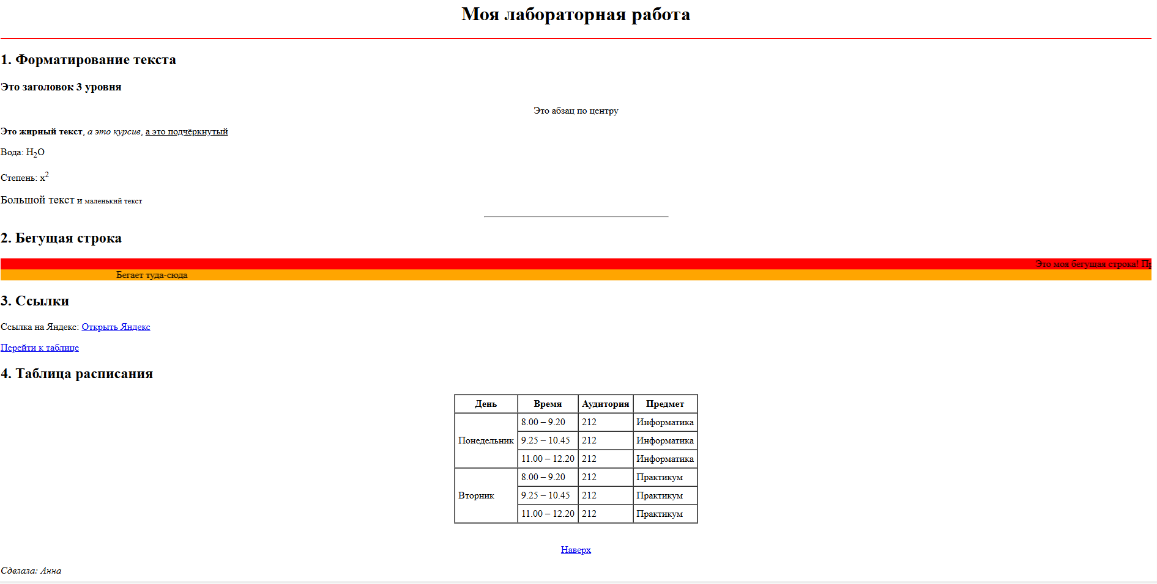
Код (css):
@import url('extra.css');
* {
margin: 0;
padding: 0;
box-sizing: border-box;
}
body {
background: #ecf0f3;
font-family: 'Poppins', -apple-system, BlinkMacSystemFont, sans-serif;
line-height: 1.65;
padding: 30px 20px;
color: #2c3e50;
}
.container {
max-width: 950px;
margin: 0 auto;
background: white;
padding: 35px 40px;
border-radius: 40px 40px 20px 20px;
box-shadow: 0 20px 30px rgba(0,0,0,0.05);
}
.main-header {
margin-bottom: 35px;
text-align: center;
padding-bottom: 15px;
border-bottom: 5px solid #a5d6a5;
}
.main-header h1 {
color: #1e3d58;
font-weight: 600;
letter-spacing: -0.5px;
}
.header-desc {
color: #4a6fa5;
font-size: 1.2rem;
}
.student {
margin-top: 10px;
font-style: italic;
color: #3c5a6b;
background: #e6f7ff;
display: inline-block;
padding: 6px 20px;
border-radius: 40px;
}
.block {
background: #f9fcff;
padding: 25px;
border-radius: 28px;
margin-bottom: 30px;
border: 1px solid rgba(52, 152, 219, 0.2);
transition: 0.2s;
}
h2 {
font-size: 1.7rem;
margin-bottom: 15px;
color: #2c5282;
}
.import-info {
background: #fffbdd;
padding: 15px 22px;
border-radius: 30px;
border-left: 8px solid #f6b83e;
margin: 18px 0;
font-weight: 450;
}
.note {
background: #e2f0d9;
padding: 12px 20px;
border-radius: 16px;
color: #235b4b;
}
.pseudo-block {
background: #faf0fa;
padding: 28px;
border-radius: 35px;
margin-top: 25px;
}
.pseudo-btn {
background: #ff8855;
color: white;
border: none;
padding: 12px 35px;
font-size: 1.2rem;
border-radius: 50px;
cursor: pointer;
font-weight: 600;
transition: 0.2s;
margin: 10px 0 20px;
border: 2px solid transparent;
}
.pseudo-btn:hover {
background: #e63e3e;
transform: scale(1.03);
box-shadow: 0 12px 18px rgba(230, 62, 62, 0.3);
border-color: white;
}
.pseudo-input {
padding: 14px 20px;
width: 280px;
border: 3px solid #ccd7e4;
border-radius: 60px;
font-size: 1rem;
outline: none;
transition: 0.2s;
margin-bottom: 20px;
}
.pseudo-input:focus {
border-color: #3fb87e;
background: #f1fff1;
box-shadow: 0 0 0 6px rgba(63, 184, 126, 0.15);
}
.first-letter-example::first-letter {
font-size: 3.5rem;
font-weight: 700;
color: #b83b5e;
float: left;
line-height: 0.8;
margin-right: 10px;
font-family: 'Times New Roman', serif;
text-shadow: 2px 2px 0 #f8d7da;
}
.quote-example {
font-size: 1.5rem;
background: #fdeff2;
padding: 20px 30px;
border-radius: 100px 20px 100px 20px;
color: #2d3e50;
margin-top: 12px;
}
.quote-example::before {
content: "“";
font-size: 3rem;
color: #ad1457;
font-weight: bold;
margin-right: 6px;
vertical-align: middle;
}
.quote-example::after {
font-size: 2.2rem;
color: #6a1b9a;
margin-left: 10px;
}
.footer {
margin-top: 45px;
text-align: center;
color: #5d707f;
padding-top: 25px;
border-top: 2px dashed #b0c4ce;
}
Код (html):
<html>
<head>
<meta charset="UTF-8">
<meta name="viewport" content="width=device-width, initial-scale=1.0">
<title>Лабораторная работа №2</title>
<link rel="stylesheet" href="новый 2.css">
<style>
/* Внутренняя таблица стилей – пример 2 */
.inner-card {
background: linear-gradient(145deg, #fef9e7, #fff9c4);
padding: 20px 25px;
border-radius: 18px;
border: 1px solid #fbc02d;
box-shadow: 0 6px 12px rgba(251, 192, 45, 0.12);
margin: 25px 0;
}
.inner-title {
color: #b26a00;
font-family: 'Trebuchet MS', sans-serif;
letter-spacing: 1.2px;
border-bottom: 2px dotted #ffb300;
padding-bottom: 8px;
}
.inner-list li {
margin-bottom: 8px;
color: #5d4037;
}
</style>
</head>
<body>
<div class="container">
<header class="main-header">
<h1>Лабораторная работа №2</h1>
<p class="header-desc">Каскадные таблицы стилей: внешние, внутренние, встроенные, псевдоклассы и псевдоэлементы</p>
<p class="student">Выполнила: студентка группы 24290907/3092, Кобылина Анна</p>
</header>
<section class="block external-block">
<h2>▸ 1. Внешняя таблица стилей + @import</h2>
<p>Файл <b>новый 2.css</b>, в свою очередь, импортирует дополнительные правила через <code>@import</code>.</p>
<div class="import-info">
Этот элемент стилизован с помощью правил из импортированного файла <i>extra.css</i> (подключён внутри main.css через @import).
</div>
<div class="note">
Внешние стили — основа семантичной вёрстки, их легко переиспользовать на всех страницах.
</div>
</section>
<section class="inner-card">
<h2 class="inner-title">▸ 2. Внутренние стили</h2>
<ul class="inner-list">
<li>Приоритет выше, чем у внешних стилей;</li>
<li>Действуют только на текущую страницу;</li>
<li>Удобно для быстрого прототипирования.</li>
</ul>
</section>
<section style="background-color: #f3e5f5; padding: 20px; border-radius: 20px 0 20px 0; border: 3px solid #7b1fa2; margin-top: 25px;">
<h2 style="color: #4a148c; font-family: 'Courier New', monospace; text-decoration: overline wavy #ce93d8;">
▸ 3. Встроенные стили (inline)
</h2>
<p style="font-size: 1.2rem; background: #e1bee7; padding: 14px; border-left: 10px solid #8e24aa; color: #1a237e;">
Этот абзац целиком оформлен через атрибут <code>style</code>.
Встроенные стили имеют <span style="color: #b71c1c; font-weight: 900;">наивысший приоритет</span> (1000).
</p>
<div style="display: flex; gap: 10px; align-items: center; background: #d1c4e9; padding: 12px; border-radius: 12px;">
<span style="background: #6a1b9a; color: white; padding: 6px 18px; border-radius: 30px;">inline</span>
<span style="color: #311b92;">Переопределить такие стили извне невозможно без !important</span>
</div>
</section>
<section class="pseudo-block">
<h2>▸ 4. Псевдоклассы и псевдоэлементы</h2>
<div class="pseudo-classes">
<h3>Псевдоклассы — 2 примера</h3>
<p><b>:hover</b> — изменение кнопки при наведении:</p>
<button class="pseudo-btn">Наведи курсор</button>
<p><b>:focus</b> — стиль поля при фокусе (кликни в поле):</p>
<input type="email" class="pseudo-input" placeholder="Введите email">
</div>
<div class="pseudo-elements">
<h3>Псевдоэлементы — 2 примера</h3>
<p><b>::first-letter</b> — первая буква увеличена и окрашена:</p>
<p class="first-letter-example">Сиреневый туман над нами проплывает, над дверью звёздочка горит...</p>
<p><b>::before + ::after</b> — декоративные кавычки и эмодзи:</p>
<p class="quote-example">Верстать — значит любить порядок</p>
</div>
</section>
<footer class="footer">
<p>Внешние · Внутренние · Inline · Псевдоклассы · Псевдоэлементы</p>
</footer>
</div>
</body>
</html>
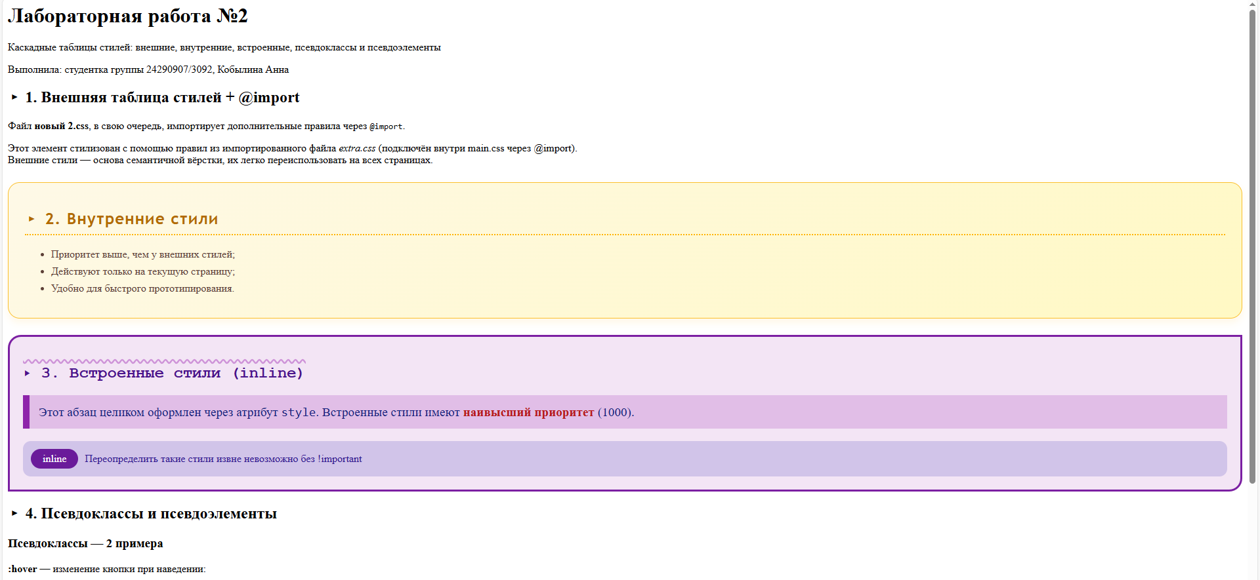
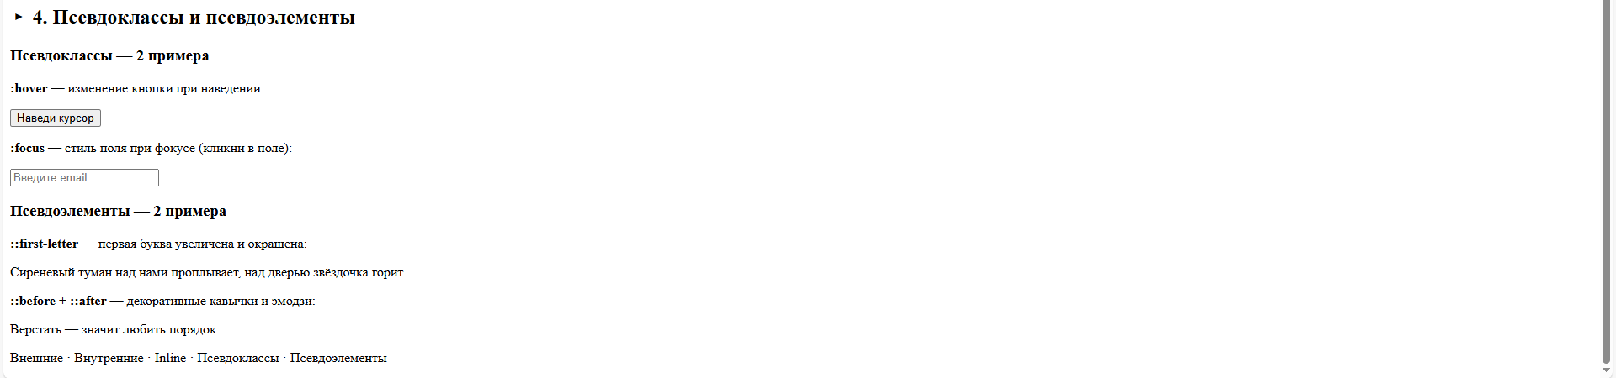
Код (html):
<html>
<head>
<meta charset="UTF-8">
<meta name="viewport" content="width=device-width, initial-scale=1.0">
<title>Лабораторная работа №2</title>
<link rel="stylesheet" href="новый 2.css">
<style>
/* Внутренняя таблица стилей – пример 2 */
.inner-card {
background: linear-gradient(145deg, #fef9e7, #fff9c4);
padding: 20px 25px;
border-radius: 18px;
border: 1px solid #fbc02d;
box-shadow: 0 6px 12px rgba(251, 192, 45, 0.12);
margin: 25px 0;
}
.inner-title {
color: #b26a00;
font-family: 'Trebuchet MS', sans-serif;
letter-spacing: 1.2px;
border-bottom: 2px dotted #ffb300;
padding-bottom: 8px;
}
.inner-list li {
margin-bottom: 8px;
color: #5d4037;
}
</style>
</head>
<body>
<div class="container">
<header class="main-header">
<h1>Лабораторная работа №2</h1>
<p class="header-desc">Каскадные таблицы стилей: внешние, внутренние, встроенные, псевдоклассы и псевдоэлементы</p>
<p class="student">Выполнила: студентка группы 24290907/3092, Кобылина Анна</p>
</header>
<section class="block external-block">
<h2>▸ 1. Внешняя таблица стилей + @import</h2>
<p>Файл <b>новый 2.css</b>, в свою очередь, импортирует дополнительные правила через <code>@import</code>.</p>
<div class="import-info">
Этот элемент стилизован с помощью правил из импортированного файла <i>extra.css</i> (подключён внутри main.css через @import).
</div>
<div class="note">
Внешние стили — основа семантичной вёрстки, их легко переиспользовать на всех страницах.
</div>
</section>
<section class="inner-card">
<h2 class="inner-title">▸ 2. Внутренние стили</h2>
<ul class="inner-list">
<li>Приоритет выше, чем у внешних стилей;</li>
<li>Действуют только на текущую страницу;</li>
<li>Удобно для быстрого прототипирования.</li>
</ul>
</section>
<section style="background-color: #f3e5f5; padding: 20px; border-radius: 20px 0 20px 0; border: 3px solid #7b1fa2; margin-top: 25px;">
<h2 style="color: #4a148c; font-family: 'Courier New', monospace; text-decoration: overline wavy #ce93d8;">
▸ 3. Встроенные стили (inline)
</h2>
<p style="font-size: 1.2rem; background: #e1bee7; padding: 14px; border-left: 10px solid #8e24aa; color: #1a237e;">
Этот абзац целиком оформлен через атрибут <code>style</code>.
Встроенные стили имеют <span style="color: #b71c1c; font-weight: 900;">наивысший приоритет</span> (1000).
</p>
<div style="display: flex; gap: 10px; align-items: center; background: #d1c4e9; padding: 12px; border-radius: 12px;">
<span style="background: #6a1b9a; color: white; padding: 6px 18px; border-radius: 30px;">inline</span>
<span style="color: #311b92;">Переопределить такие стили извне невозможно без !important</span>
</div>
</section>
<section class="pseudo-block">
<h2>▸ 4. Псевдоклассы и псевдоэлементы</h2>
<div class="pseudo-classes">
<h3>Псевдоклассы — 2 примера</h3>
<p><b>:hover</b> — изменение кнопки при наведении:</p>
<button class="pseudo-btn">Наведи курсор</button>
<p><b>:focus</b> — стиль поля при фокусе (кликни в поле):</p>
<input type="email" class="pseudo-input" placeholder="Введите email">
</div>
<div class="pseudo-elements">
<h3>Псевдоэлементы — 2 примера</h3>
<p><b>::first-letter</b> — первая буква увеличена и окрашена:</p>
<p class="first-letter-example">Сиреневый туман над нами проплывает, над дверью звёздочка горит...</p>
<p><b>::before + ::after</b> — декоративные кавычки и эмодзи:</p>
<p class="quote-example">Верстать — значит любить порядок</p>
</div>
</section>
<section style="
background: #f1f8e9;
padding: 20px;
border-radius: 20px;
margin: 30px 0;
border: 3px solid #4caf50;
">
<h2 style="color: #2e7d32;">5. ДОПОЛНИТЕЛЬНО (клик без JS)</h2>
<div style="
background: white;
padding: 20px;
border-radius: 16px;
">
<input type="checkbox" id="my-click" style="display: none;">
<label for="my-click" style="
display: inline-block;
background: #2e7d32;
color: white;
padding: 12px 30px;
border-radius: 40px;
cursor: pointer;
font-weight: bold;
border: none;
box-shadow: 0 4px 0 #1b5e20;
">
Кликни меня
</label>
<div id="click-block" style="
margin-top: 20px;
padding: 20px;
background: #eeeeee;
border-radius: 16px;
border-left: 8px solid #9e9e9e;
transition: 0.2s;
">
Выключено
</div>
<style>
#my-click:checked + label + #click-block {
background: #c8e6c9 !important;
border-left-color: #2e7d32 !important;
color: #1b5e20 !important;
font-weight: 600 !important;
}
</style>
<p style="margin-top: 15px; color: #555;">
Клик — меняется фон. Ещё клик — обратно. Без JavaScript!
</p>
</div>
</section>
<footer class="footer">
<p>Внешние · Внутренние · Inline · Псевдоклассы · Псевдоэлементы</p>
</footer>
</div>
</body>
</html>
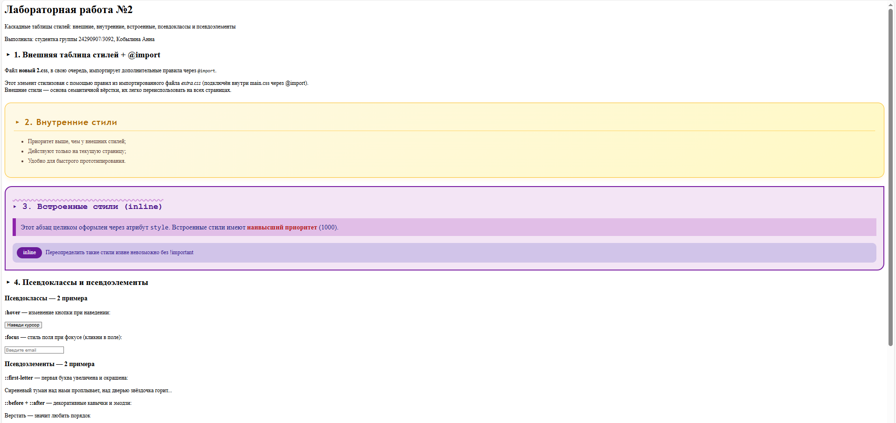
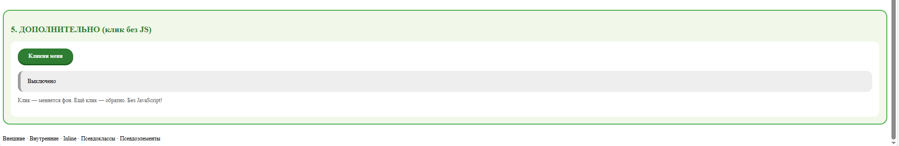
Код (html):
<html>
<head>
<title>Задание 3</title>
</head>
<body>
<table border="1" width="100%" cellpadding="10" cellspacing="0">
<tr>
<td colspan="3">Block 1</td>
<td>Block 2</td>
<td>Block 3</td>
</tr>
<tr>
<td width="20%">
-----<br>
-----<br>
-----<br>
-----
</td>
<td colspan="4">
<div style="display:flex; align-items:center;">
<div style="width:80px;height:80px;border:1px solid black;border-radius:50%;"></div>
<div style="margin-left:20px;">Hello</div>
</div>
</td>
</tr>
<tr>
<td colspan="5">Fooer</td>
</tr>
</table>
</body>
</html>
